

中华商务网2013年大宗商品
年度分析报告系列
焊管产品篇

分析师：杨倩
2013年12月

地址：北京市朝阳区高碑店盛世龙源12号楼
电话：86-10-58303396
传真：86-10-58303388
网址：www.chinaccm.com

2013

chenhm
[键入公司名称]
2013-11-13


2013年钢铁市场形势分析
与2014年预测
目 录
1. 2013年钢材市场走势的回顾 4
1.1焊管钢市短现“开门红” 5
1.2 二季度钢价现年内最大跌幅 5
1.3 三季度钢价步入上升通道 5
1.4 重心价位延续回落态势 6
2. 2013年国内焊管市场供需分析 6
2.1 2013年国内焊管产量同比增速放缓 6
2.2 2013年国内焊管进口总量保持微弱 7
2.3 2013年国内焊管出口量平稳发展 8
2.4 2013年国内焊管新增资源量同比增速放缓 9
3. 2013年焊管市场分析预测 10
3.1.供需矛盾有所收敛 但压力不减 10
3.2 钢铁行业业绩不堪入目 经营困难 10
3.3 成本市场施压 铁矿石居高不下 11
3.4 国内实体经济增速放缓 11
3.5 国际经济步入缓慢回暖期 12

概述：2013年，国内焊管行业仍处于微利阶段运行。阳春三月，钢价延续去年高位盘整之势，整个钢铁行业盈利水平有所好转，市场信心有所恢复。步入二季度后，钢价震荡下行，渐渐回落至谷底，钢铁企业重陷亏损境地，而焊管产能的不断增长，也加剧了整个焊管市场的窘迫处境。在最艰难的时期，环保消息的不断蔓延，为钢市激增信心，钢价得以大幅度回升，对疲软的钢市迎来一线希望，钢材社会库存量在二季度后持续下滑、用钢需求的不断回升，对钢材市场也起到明显支撑，钢价步入上升通道，钢厂盈利水平好转，总体来看三季度算是钢市表现最好的季度。四季度未来临，钢价就已再度深陷萎靡，钢价再度震荡下调，资金链的不断收紧、终端需求不及预期、产能释放压力增大等诸多不利因素殃及市场信心，国内焊管市场走势不乐观。

2013年钢材市场走势的回顾
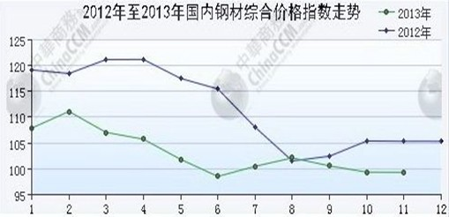
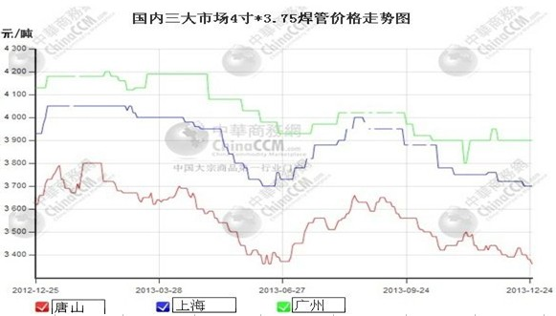

1.1焊管钢市短现“开门红”
一季度，钢价先涨后跌，出现大幅度震荡。年初，国内钢市表现尚可，受春节长假影响，钢材社会库存及钢价呈现上升趋势。进入二月份，商家陆续归市后，外围期螺市场出现回落，现货钢市涨势受压，钢材高库存、高成本及房地产调控陆续升级，市场信心受挫，恐慌心理加重，钢价重心下移。

1.2 二季度钢价现年内最大跌幅
二季度初，“两会”的召开让钢市抱有些许期盼，国内钢价再现短暂回暖，但好景不长，随房地产调控的不断施压，期货、电子盘大幅跳水，殃及国内钢材现货，在焊管市场高库存压力、成本市场大幅下滑及需求滞后回暖背景下，国内焊管市场继续深跌，弱势局面延续至六月末。

1.3 三季度钢价步入上升通道
受制于钢价快速回落，商家亏损严重，商家盼涨心态明显，对于环保消息的炒作不断增强，各大钢厂销售政策纷纷提价，利好消息全面提振，加之钢市进入销售旺季，需求支撑下出现年内最好光景。在中秋节过后，钢市需求有所减弱，粗钢产量明显上升、经济数据不及预期、资金面仍然偏紧及外围期螺市场不断施压，市场信心不断衰退，国内钢价再度震荡下调。

1.4 重心价位延续回落态势
四季度国内钢价出现一小波反弹行情，但重心价格延续回落趋势，整体焊管市场呈现弱势震荡格局。期间受十三届三中全会影响，钢市出现小幅度波动，原材料成本、期螺等共同作用下国内焊管市场现试探性调整，但整体钢市偏向利空面倾斜，年末资金压力增大、钢市需求不及预期、原材料成本弱势回调、管厂库存储备充足，而经销商暂无囤货计划，综合造成年末焊管市场颓废局面。

2013年国内焊管市场供需分析

2.1 2013年国内焊管产量同比增速放缓
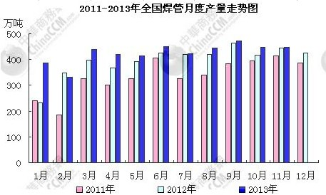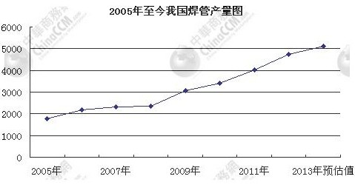
中国钢铁工业协会副会长张长富表示，预计2013年全年我国粗钢产量将达到7.82亿吨，同比增长8.16%左右。据国家统计局数据显示，2013年1月-11月我国焊管总产量4677万吨，12月份受年末需求低迷影响，产量增速或放缓，中商网预计该月产量在430万吨左右，预计2013年全年我国焊接钢管产量达到5100万吨，同比增长7.43%。从本年度产量情况来看，由于我国经济增速放缓，加之环保理念增强，对于高耗能、高污染行业严格把控，华北地区限电、限产力度加大，管厂产能控制在合理水平。

2.2 2013年国内焊管进口总量保持微弱
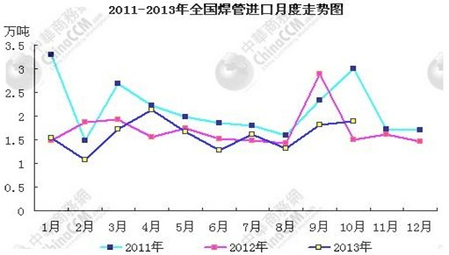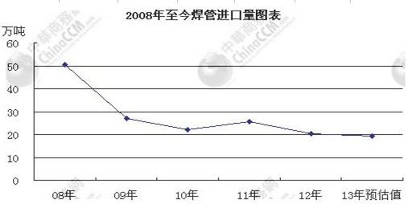
鉴于国内管厂生产能力不断增强，对于管材进口量呈现下降趋势。据国家统计局数据显示，2013年前10月份焊管累计进口量16.03万吨，月度平均进口量1.6万吨，预计全年总进口量达到19万吨，同比回落7.5%。其中2013年1-10月石油天然气道焊管累计进口数量160384.65吨，累计金额4.57亿美元，占前十月总进口量的11.11%；石油天然气钻探套导焊管累计进口数量4650.14吨，累计金额1671.9万美元，占前十月总进口量的2.9%；其他焊管累计进口数量13.79万吨，累计金额3.75亿美元，占前十月总进口量的85.99%。

2.3 2013年国内焊管出口量平稳发展
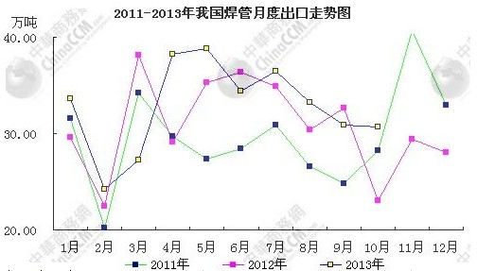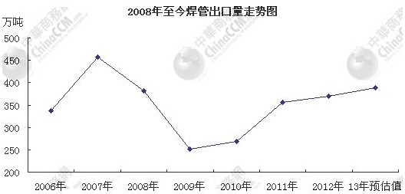
据国家统计局数据显示，2013年前10月份焊管累计出口量327.68万吨，月度平均出口量32.77万吨，预计全年总出口量达390万吨，同比增幅2%。进出口相抵，我国焊管前十月净出口量311.65万吨，同比增幅6.77%。
2013年1-10月石油天然气道焊管累计出口数量327.68万吨，累计金额达34.67亿美元；石油天然气钻探套导焊管累计出口数量3.49万吨，累计金额达4269.36万美元；其他焊管累计出口数量168.49万吨，累计金额达17.78亿美元。

2.4 2013年国内焊管新增资源量同比增速放缓
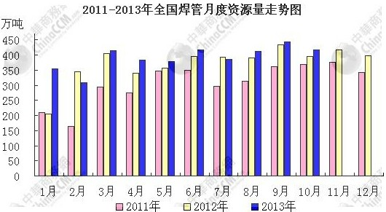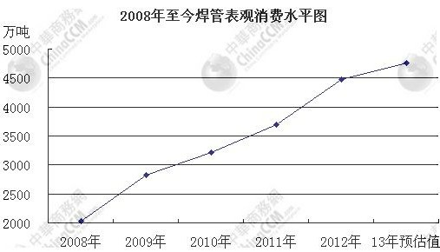
据上述数据所述，2013年1-10月份国内焊管表观消费总量达3915.38万吨，月均资源量391.54万吨，预计全年总量4735万吨，同比增幅或达5.8%。我国焊管新增资源量同比增幅低于焊接钢管产量增幅，也远低于粗钢产量增幅。

2013年焊管市场分析预测

3.1.供需矛盾有所收敛 但压力不减
中商网分析，前十一月我国焊管产能连续9个月远超400万吨水平以上，同比增幅高于8个点，相比去年22个点的高增长率，今年我国焊管产能增速放缓，但仍处于供大于求的局面，在经济增长放缓影响下，焊管价格重心价位下放，焊管行业将较长时期面临“高产能、高成本、低利润”的局面。
随着环保理念的不断深入，钢铁行业面临环保压力不断升级，明年对于高污染行业的治理更加严格，政府或通过提高能源消耗、污染物排放标准，严格执行特别排放限制要求，并运用差别电价和惩罚性电价、水价等差别价格政策，加大执法处罚力度，加快淘汰一批落后产能。

3.2 钢铁行业业绩不堪入目 经营困难
对于中国钢铁行业来看，今年钢市盈利状况有所扭转，相比去年亏损困境实属不易。据中国钢铁工业协会副会长兼秘书长张长富透露，今年前11个月，我国钢铁企业的利润总计161.8亿元，行业销售利润率只有0.48%，平均每吨钢的利润只有28元。另外发改委称，前10月钢铁业利润同比涨39.9%，实现利润1570亿元。
中商网分析来看，一方面铁矿石成本高位不下，尤其是外矿成本的不断施压，造成钢铁行业盈利水平不断下降；其次人工成本上升也推高了企业的生存压力，而钢铁行业作为资金回笼较慢的行业，融资成本升高也会导致钢铁企业成本增加；其中最主要的原因仍是产能过剩，企业更加需要加大结构性调整，规模性发展转至质量型提升。

3.3 成本市场施压 铁矿石居高不下
截止12月13日（第二周），中国铁矿石价格指数为465.28点，比上周升幅为1.81%，比上月同期上升0.15%，比去年同期上升14.8%。其中：国产铁矿石价格指数为360.91点；进口铁矿石价格指数为507.70点。国产铁矿石平均价格928.68元/吨，与上周持平，比上月同期上升0.08%，比去年同期上升7.64%；进口铁矿石平均到岸价格为137.13美元/吨，比上周每吨上升21.15元，比上月每吨下降1.54元，比去年同期每吨上升99.25元。相比钢材市场而已，钢市大幅度波动，焊管价格重心下移，原材料成本仍处于高位。
铁矿石价格指数变化表
项目 | 12月第二周 | 上周 | 上月 | 去年
中国铁矿石价格指数 | 465.28 | 457.02 | 464.56 | 405.28
1、国产铁矿石价格指数 | 360.91 | 360.91 | 360.61 | 335.28
2、进口铁矿石价格指数 | 507.7 | 496.08 | 506.81 | 443.47
国产铁矿石平均价格（元/吨） | 928.68 | 928.68 | 927.9 | 862.74
进口铁矿石平均到岸价格（美元/吨） | 137.13 | 133.99 | 136.89 | 119.78
折人民币价格（元/吨） | 981.07 | 959.92 | 982.61 | 881.82

3.4 国内实体经济增速放缓
2013年1-11月份，全国固定资产投资（不含农户）391283亿元，同比名义增长19.9%，增速比1-10月份回落0.2个百分点。2013年1-11月份，全国房地产开发投资77412亿元，同比增长19.5%。其中，住宅投资53112亿元，增长19.1%，增速提高0.2个百分点，占房地产开发投资的比重为68.6%。《经济蓝皮书》预计，2014年全社会固定资产投资名义增长率为20.1%，实际增长18.5%，增速较2013年有小幅回落，但仍为较高的增速。我国实体经济增速放缓，但仍高于发达国家经济增速，下游基建投资增速表现尚可，基于明年以城镇化为基点的调控，对于钢材需求量将继续保持高位水平。

3.5 国际经济步入缓慢回暖期
欧元区债务危机让实体经济遭受严寒，今年除希腊等个别国家外，其他深陷债务危机的外围国家几乎都出现了复苏迹象，但经济增速较为缓慢。相比美国来看，今年经济增长势头迅猛，近期美国经济组织上调美国经济增长前景预期，明年经济增速有望达2.6%，远超于今年1.6%的增速水平。总体来看，发达国家经济复苏势头强劲，新兴经济体增长动能减弱，全球经济步入回暖时期，随着国际市场的不断好转，一定程度上有利于我国钢铁企业的发展。
综合分析，我国实体经济增速放缓背景下，国内钢铁行业面临诸多利空因素抑制，明年我国焊管市场能否走出低迷态势，仍需关注国家各项调控政策的实施。中商网预计明年国内焊管市场先抑后扬。

